1. **CƠ SỞ LÝ THUYẾT**
2. Thuật toán kiểm tra số nguyên tố

* Thuật toán ngây thơ: Duyệt $i$ từ 1 đến $n$ kiểm tra xem $n$ có chia hết cho $i$ hay không và đếm số ước. Nếu số ước bằng $2$ thì $n$ là số nguyên tố. Độ phức tạp của giải thuật là $O(n)$ chỉ giải được cho $n$ cỡ ${10}^{6}$.
* Thuật toán duyệt căn:
  + Duyệt $i$ chạy từ $2$ đến $sqrt(x)$, nếu $x$ chia hết cho $i$ thì $x$ lúc này là hợp số
  + Nếu duyệt hết mà không phát hiện ra ước thì $x$ là số nguyên tố

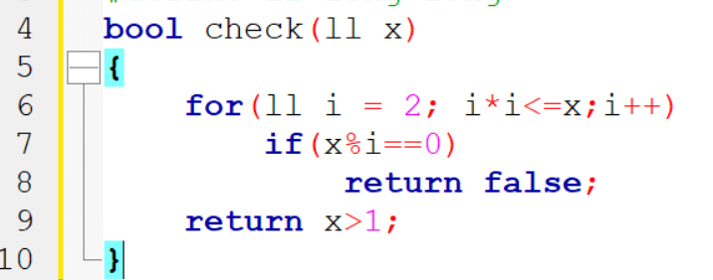

1. Thuật toán tách các chữ số của một số

* Để lấy các chữ số của một số nguyên ta có thể sử dụng nguyên lý chia dư cho 10 và chia nguyên cho 10
  + Trong khi $n>0$ thì:
    - Tổng chữ số = Tổng chữ số + $n\%10$

$n=n/10$

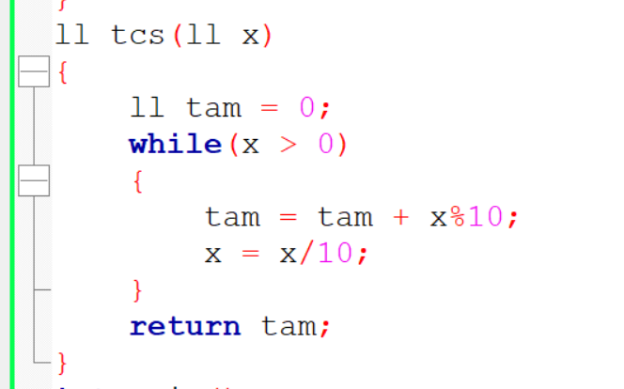

* Ngoài ra ta có thể sử dụng xâu để lưu trữ số và tính tổng

1. Sàng nguyên tố

* Sàng Ơ ra tốt xten có khả năng lọc các số không là nguyên tố
* Các bước của thuật toán như sau:
  + Sử dụng mảng $nt[]$ với ý nghĩa $nt\left[i\right]=true$ nếu $i$ là số nguyên tố và false nếu ngược lại
  + Đầu tiên ta giả sử tất cả mọi số từ $1$ tới ${10}^{7}$ đều là số nguyên tố
  + Nếu $i$ là số nguyên tố thì mọi bội của $i$ đều là hợp số. Vì vậy xuất phát từ số $2$ ta sẽ đánh dấu tất cả các bội của $2$ là false. Cứ tiếp tục như vậy với số 3, số 5, 7…
  + Sau khi đánh dấu hết thì các số còn lại sẽ là số nguyên tố và được đánh dấu trong mảng $nt[]$ và ta có thể kiểm tra tính nguyên tố với độ phức tạp giải thuật là .

* Sàng nguyên tố chỉ có thể kiểm tra tính nguyên tố cho các số từ $1→{10}^{7}$

1. **BÀI TẬP**

**Bài A, B, C: Sử dụng hàm kiểm tra nguyên tố với độ phức tạp $O(sqrt\left(n\right))$**

**Bài D: Liệt kê các số siêu nguyên tố trong đoạn $[a;b]$**

* Viết hàm kiểm tra một số có là siêu nguyên tố hay không?

* Duyệt từ $a$ đến $b$ và in ra các số là siêu nguyên tố
* Vì $a≤b≤{10}^{7}$ nên ta cần kiểm tra tính siêu nguyên tố với độ phức tạp cỡ $O(1)$. Từ đó ta cần sàng nguyên tố để tạo ra mảng nguyên tố $nt[]$ dể từ đó trong hàm sieu_nto sẽ gọi mảng $nt[]$ như trên.

**Bài E: Dãy nguyên tố đẹp 1**

* Tóm tắt đề: Một dãy nguyên tố đẹp là dãy mà các số nguyên tố có vị trí không phải là số nguyên tố. Viết chương trình kiểm tra xem dãy đã cho có phải là dãy nguyên tố đẹp hay không?
* Thuật toán:
  + Viết hàm kiểm tra nguyên tố
  + Duyệt dãy và kiểm tra tính nguyên tố của $a[i]$ và $i$ tương ứng.
* Mã giả:

**Bài F: Dãy nguyên tố đẹp 2**

* Cách giải hoàn toàn tương tự dãy nguyên tố đẹp 1.
* Tuy nhiên ở đây giới hạn của $a\left[i\right]≤{10}^{7}$ và $n≤{10}^{5}$ nên ta sử dụng sàng nguyên tố để giảm thời gian thực thi.

**Bài G: Đếm số lượng nguyên tố**

* Tóm tắt: Cho $M$ truy vấn, mỗi truy vấn là đếm số lượng số nguyên tố trong đoạn $[l;r]$ với $M≤{10}^{5}$
* Cách giải:
  + Để có thể đáp ứng thời gian với $M≤{10}^{5}$ truy vấn thì mỗi truy vấn phải thực hiện trong $O(1)$.
  + Muốn vậy ta phải xây dựng được một mảng $f[]$ đếm số lượng số nguyên tố từ $1→n$
  + Khi đó với mỗi cặp $l, r$ thì kết quả sẽ là

Bài H: Đếm số lượng số có số ước là số nguyên tố trong đoạn $[a,b]$

* Tóm tắt đề: Cho $t≤{10}^{5}$ truy vấn, mỗi truy vấn cần in ra số lượng số có số ước là số nguyên tố trong đoạn $a≤b≤{10}^{6}$
* Cách giải
  + Để giải với bộ dữ liệu trên thì ta cần xây dựng mảng $f[]$ với ý nghĩa $f[i]$ là số lượng số có số ước là số nguyên tố từ $1→i$
  + Ta có $f\left[i\right]=f\left[i-1\right]+checknt(dp\left[i\right])$ với $dp[i]$ là số lượng ước của $i$
  + Để tạo ra $dp[]$ ta cần sử dụng sàng ước, nghĩa là duyệt từ $2→n$ với mỗi $i$ ta có các giá trị $j=k*i$ đều là bội của $i$ nên $dp\left[j\right]$ tăng lên
* Mã giả:

